「標識撤去及び歩道舗装修繕（四ノ宮四ツ塚線」」仕様書

（担当：川端、山口 ℡075-591-0013）
１ 件名
標識撤去及び歩道舗装修繕（四ノ宮四ツ塚線）

２ 目的及び概要
本市が管理する一般市道四ノ宮四ツ塚線において、劣化した吊り下げ標識を撤去するとともに、歩道舗装を修繕するもの。

３ 期間
令和８年1月３０日まで

４ 場所
京都市山科区御陵別所町 地内

５ 範囲
【別紙１】位置図及び【別紙２】記載の範囲

６ 見積項目
・吊り下げ標識撤去（基礎残し）
・歩道舗装クラック補修（樹脂系補修剤を使用すること。）
・交通誘導員

７ 支払条件
業務完了後、範囲において業務が適切に履行されていることを確認のうえ、本件に係る経費を支払う。

【特記事項】
- 本作業に必要な材料費、労務費、車両運転費、仮設資材、機材工具類の賃料・損料、消耗品費及び諸経費等の全ての費用は、本業務に含む。
- 業務に伴い発生した廃棄物は、適正に処理するものとし、運搬費及び処分費は、本業務に含む。
- 歩行者、自転車、通行車両の安全には十分に配慮して作業すること。
- 作業実施者の安全管理については、受注者の責任において行うこと。
- 作業時間は原則として平日の午前９時から午後５時の間とする。
- 作業中、事故をはじめ、問題が生じた場合は、速やかに監督職員に連絡すること。また、事故等により、第三者や他の工作物に与えた損害については、受注者の責任において対応すること。
- 受注者による道路使用許可に係る手続きは不要。

別紙1

京都市山科区御陵別所町

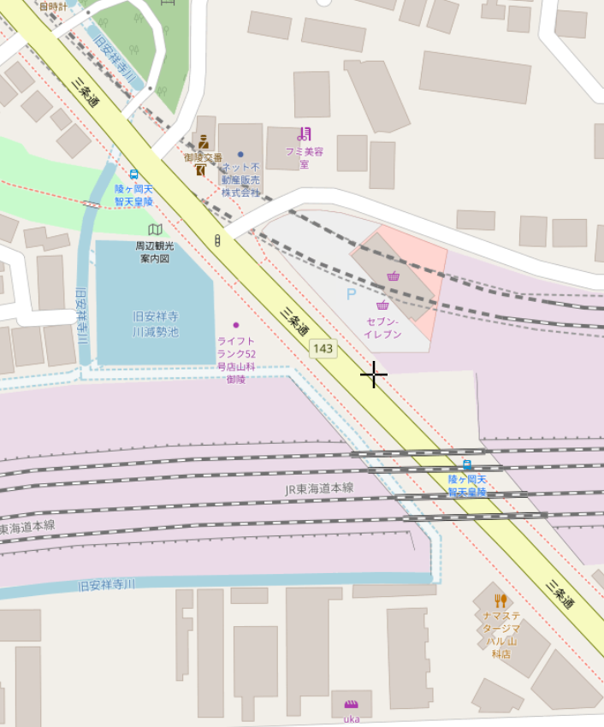

別紙2
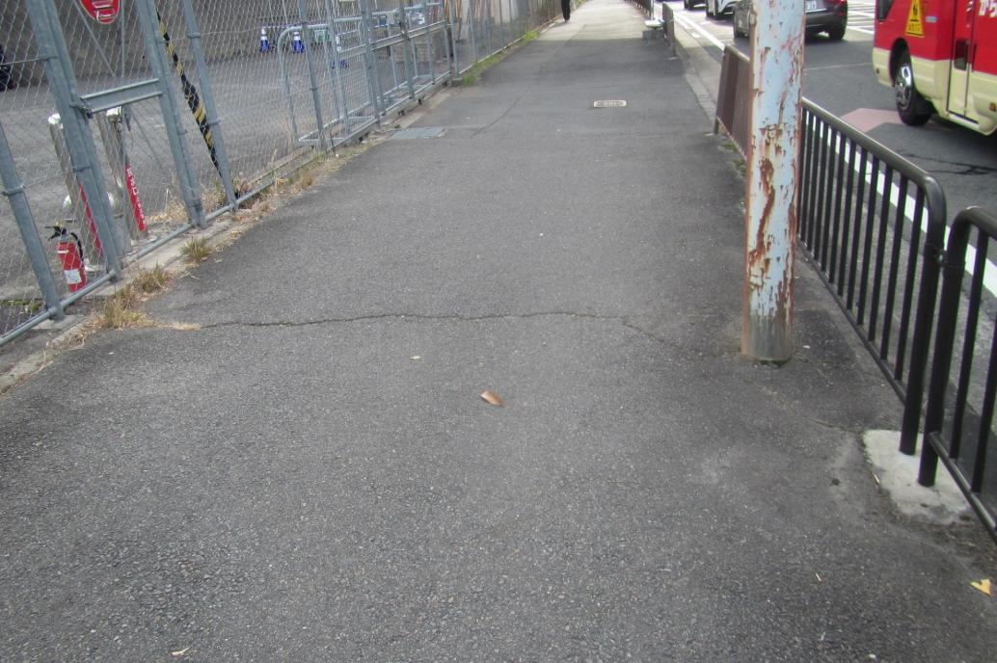
舗装クラック補修
（樹脂系補修剤使用）
クラック部分を下の写真と同じように補修

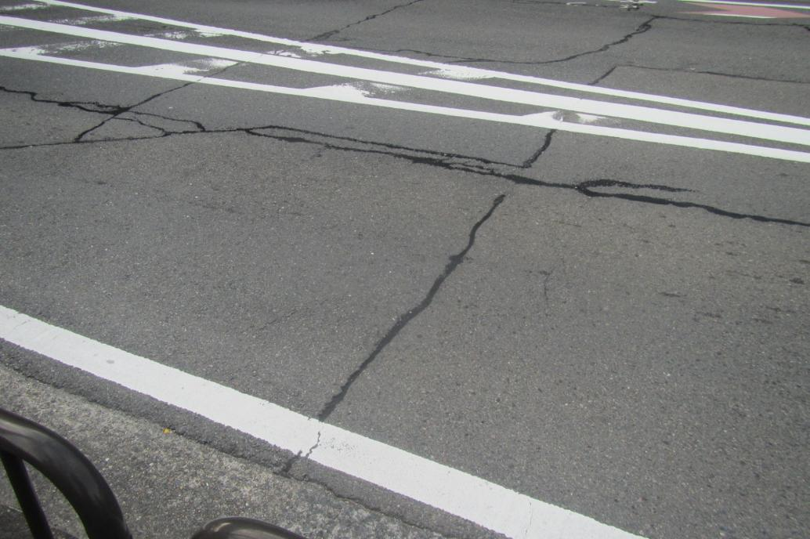

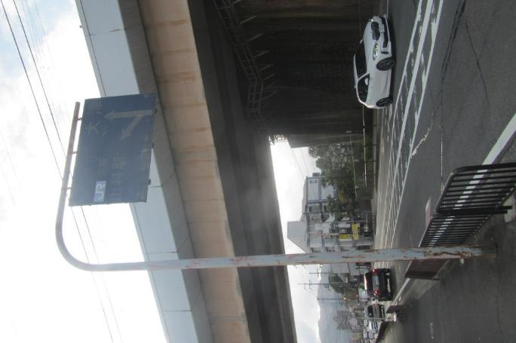
吊り下げ標識撤去・処分

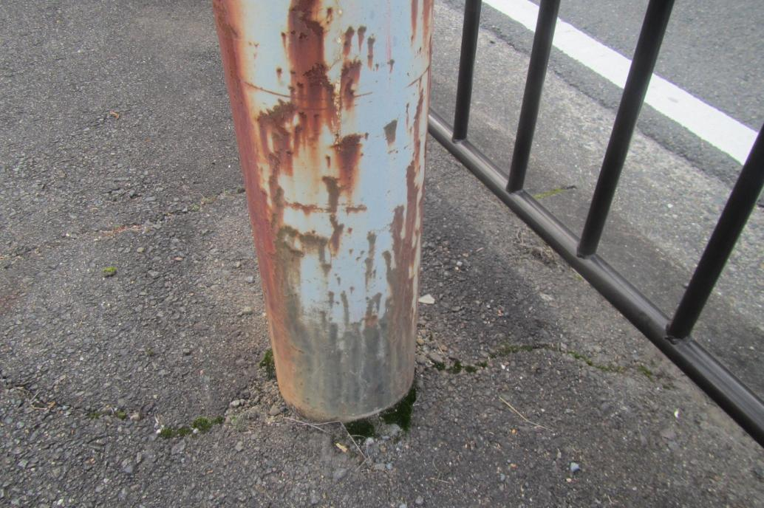
基礎撤去は不要。歩道舗装（約４ｃｍ）を除去して、照明柱を切断撤去すること。
空洞部分は砕石で充填し、常温アスファルト合材で復旧する。

